Diapositive commentate studenti – Modulo 1

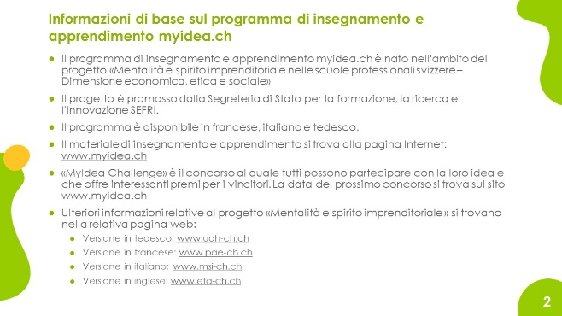
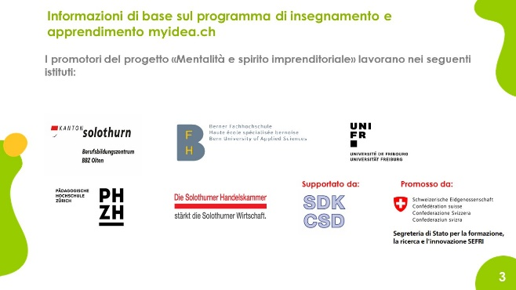
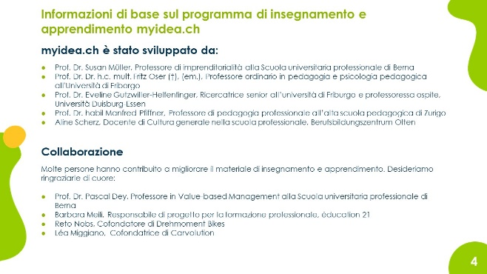
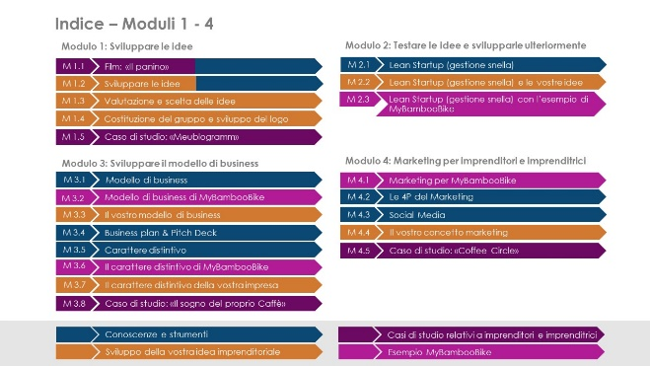
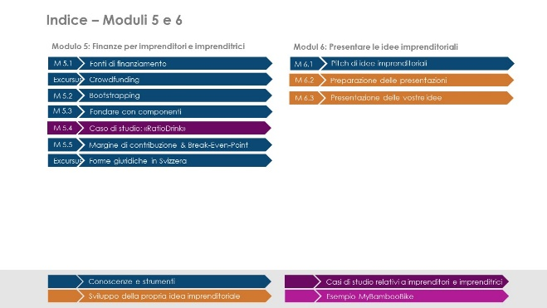
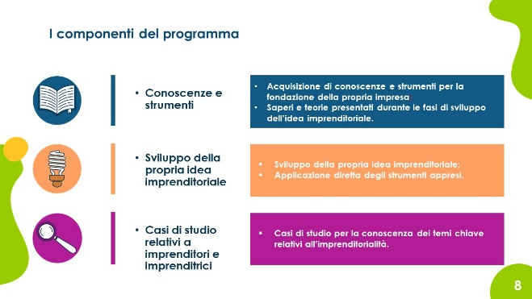 | Il concetto di insegnamento-apprendimento per le persone in formazione è costituito da tre componenti principali: «conoscenze e strumenti», «sviluppo della propria idea imprenditoriale» e «casi di studio relativi a imprenditori».  Nell'area «conoscenze» si costruiscono le conoscenze di base per la creazione di un'impresa. Inoltre, le persone in formazione ricevono gli strumenti (ad esempio, istruzioni, modelli) per poter compiere i passi necessari all’impostazione della propria idea imprenditoriale. Di conseguenza, l'area «Sviluppo di una propria idea imprenditoriale» collega le conoscenze acquisite con la loro applicazione tramite l’impiego degli strumenti del mestiere.  Due cose sono emerse nei casi di studio:  In primo luogo, i casi toccano proprio quei problemi che più frequentemente sono responsabili del fallimento di un’azienda (ad esempio, i conflitti all’interno del team o un concetto di marketing che non si adatta alla startup).  In secondo luogo, sono state consapevolmente sviluppate due tipologie di casi: casi in cui il progetto ha avuto successo e altri in cui invece è fallito. Quest'ultimo aspetto del fallimento è importante, perché è emerso da studi empirici internazionali che circa solo un terzo di tutte le Startup diventa un'azienda redditizia a medio e lungo termine. In qualità di insegnanti, abbiamo quindi la responsabilità di mostrare ai nostri allievi anche il fallimento e non solo le storie a lieto fine che spesso dominano la letteratura sulle startup e la loro fondazione. Inoltre, a volte studiando gli sviluppi aziendali che non hanno avuto successo, è più facile capire le ragioni del fallimento.
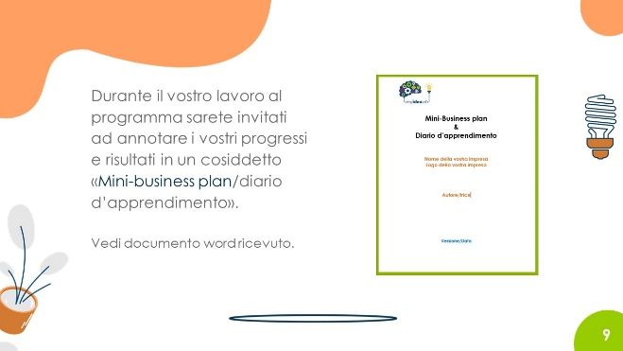 | Il mini-business plan è un documento fondamentale nel quale le persone in formazione possono annotare e riflettere in modo strutturato sui loro progressi di apprendimento e sui risultati intermedi. L’extended worked example in esso contenuto serve a dare un orientamento e funge da esempio. L'elaborazione del mini-business plan può anche servire come base (per esempio, accanto alla presentazione finale o alla progettazione del MVP) per valutare le prestazioni delle persone in formazione.
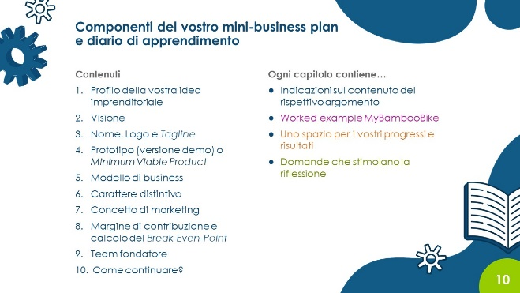
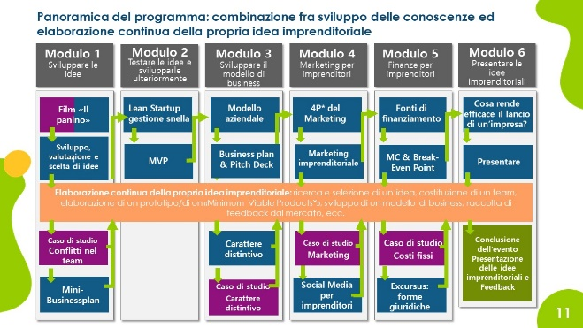 | Il concetto di insegnamento-apprendimento possiede tre caratteristiche speciali:  1. L’intreccio coerente fra acquisizione e applicazione della conoscenza: le conoscenze acquisite (ad es. che cos’è un modello aziendale? Cosa significa Lean Startup (gestione snella)?) possono essere applicate alla propria idea imprenditoriale direttamente dopo essere state trattate ed elaborate?  2. Le persone in formazione lavorano alla propria idea. Lavorare alla propria idea ha un enorme effetto motivazionale. Ciò che contribuisce ad aumentare la motivazione è anche il fatto che le persone in formazione alla fine presentano la propria idea davanti a un pubblico. È importante rendere speciale l’evento finale, per esempio invitando insegnanti, formatori/trici e ospiti provenienti dal mondo politico e aziendale.  3. Il programma include casi che mostrano sia le Startup di successo che quelle fallite. In questo modo si può trattare la «conoscenza negativa» (capire come e perché qualcosa NON funziona), il che dovrebbe portare le persone in formazione a riconoscere tempestivamente e precocemente i pericoli e adottare delle contromisure.
Slides und Kommentare zu Modul 1
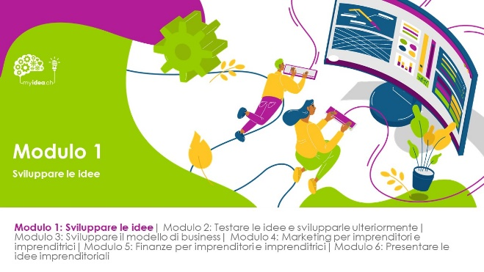 | Nel modulo 1 le persone in formazione sviluppano la propria idea imprenditoriale che poi viene ulteriormente elaborata in gruppo (di due persone). Per generare le idee vengono utilizzati diversi metodi creativi.  All’inizio è sufficiente delineare o abbozzare l’idea; la stessa sarà sviluppata ulteriormente nel corso del programma.  È importante che le persone in formazione sin dall’inizio abbiano una propria idea. Questo dà sicurezza e le persone in formazione possono iniziare. In caso di difficoltà nel trovare l’idea, le persone in formazione hanno la possibilità di usare gli esempi di idee forniti. Se nel corso del programma si scopre che le persone in formazione preferiscono lavorare a un'idea diversa, la possono sempre cambiare.
Obiettivi di apprendimento
- Le persone in formazione sono in grado di spiegare le fasi di fondazione di un’impresa.
- Le persone in formazione sono in grado di spiegare le principali attività necessarie alla fondazione di un’impresa.
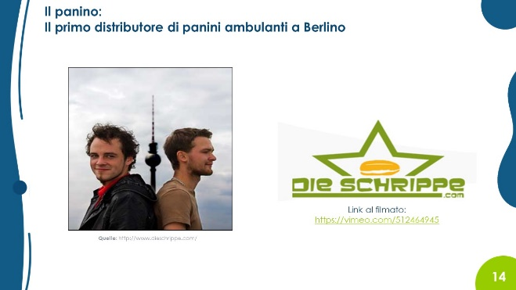 | Il filmato sui due «Ragazzi del panino» può essere un modo per dare alle persone in formazione una panoramica del processo di fondazione. Tuttavia, si possono usare anche altri filmati. È importante che le fasi di una Startup (sviluppo delle idee, sperimentazione delle idee con clienti «di lancio», prezzi, marketing, ecc.) siano chiare e che non vengano tralasciati passaggi importanti.  Anche una conferenza con un imprenditore può servire a questo scopo. È importante, prima della conferenza, definire i contenuti con l’ospite. È fondamentale che l'ospite spieghi i singoli passaggi e le singole fasi in modo comprensibile.  Nel filmato dei «Ragazzi del panino» viene mostrato un esempio di avvio di un'attività da parte di due giovani uomini. Questi ragazzi intendono lavorare in veste di indipendenti vendendo panini («Schrippen» ossia panini tipici di Berlino) con un negozio ambulante a Berlino. Il film faceva parte della serie in sei parti ZDFneo «plan B» (del 2010), un format di coaching per i fondatori di imprese.  I due imprenditori devono far fronte a tutte le difficoltà che le aziende in fase di avvio si trovano ad affrontare. Gli incontri tra i due giovani e un esperto di Startup che vengono mostrati, sono utili all’apprendimento. Vengono infatti trattati in modo comprensibile i punti importanti che sono fondamentali alla creazione di un’impresa (ad esempio la domanda «Come faccio a determinare il prezzo giusto per il mio prodotto? »). In altri film che raccontano costituzioni di imprese, spesso questi aspetti non vengono affrontati, ma si presenta semplicemente il prodotto/la fondazione di successo della Startup. Ma è importante chiarire ogni singolo passaggio per capire come si è arrivati alla creazione della Startup: cosa hanno fatto effettivamente i fondatori?
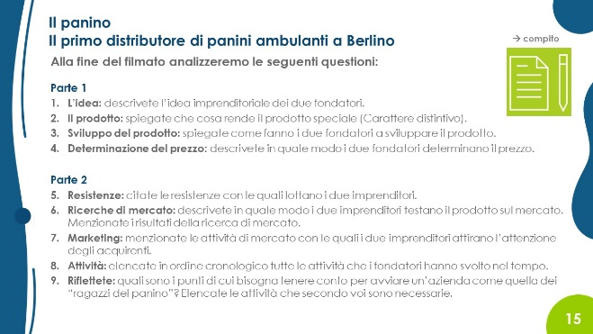 | Per il filmato, c’è a disposizione un foglio di lavoro. È consigliato leggere le domande con gli allievi prima dell’inizio del filmato e se necessario chiarire dubbi e incomprensioni.  Le persone in formazione poi durante e al termine del filmato dovrebbero completare il foglio di lavoro. I risultati possono ad esempio essere presentati alle persone in formazione con il Visualizer.  Il filmato dopo 28 minuti viene interrotto, per discutere la prima parte delle domande. A questo punto gli allievi possono essere invitati a riflettere e considerare quali altre sfide devono affrontare i due imprenditori.  Qualora si scegliesse di proiettare un altro filmato, il foglio di lavoro può essere adattato di conseguenza.
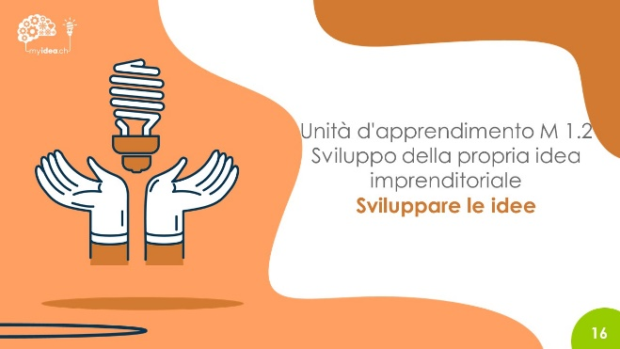 | Obiettivi d’apprendimento  - Le persone in formazione possono concepire le prime idee imprenditoriali ed elaborarle ulteriormente nel corso del programma.  Nota: bisognerebbe concepire quante più idee possibili. Le idee possono essere scelte dalle persone in formazione nel corso del programma ed essere quindi elaborate ulteriormente a gruppi di due. Gli allievi però dopo hanno anche la possibilità di utilizzare altre idee, l’importante è che abbiano già un’idea, perché questo contribuisce a dar loro sicurezza.  Le persone in formazione dovrebbero rendersi conto di essere in grado di sviluppare idee che possono costituire la base di un’idea imprenditoriale di successo. Questo può rafforzare la capacità d’azione di ognuno.
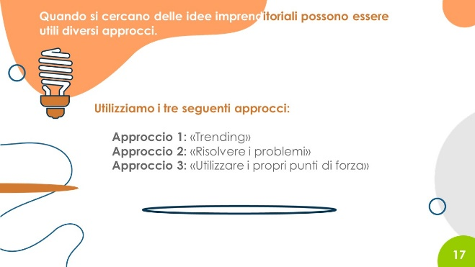 | Le idee per la creazione di una Startup possono nascere in modi molto diversi: forse si può notare che esiste una nicchia di mercato che non viene servita dalle aziende esistenti. Oppure un problema che «irrita» («è proprio necessario vendere la frutta e la verdura con tutti quegli imballaggi di plastica? ») può servire quale punto di partenza per creare una Startup. Il punto di partenza può inoltre rappresentare un’occasione per riflettere e capire in cosa si è particolarmente dotati.  Sulla base di queste considerazioni, a questo punto vengono presentati tre metodi che vengono impiegati per lo sviluppo di nuove idee imprenditoriali: «Trending», «Risolvere i problemi» e «Utilizzare i propri punti di forza». Questi, tuttavia, sono solo tre dei molti approcci possibili.
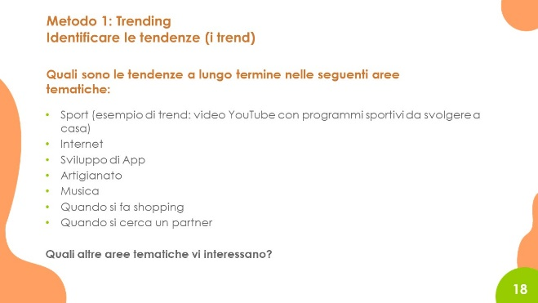 | Con il metodo «trending», le tendenze attuali, ossia gli sviluppi a lungo termine che stanno già emergendo, vengono usati per sviluppare idee.  Nella slide sono elencate possibili aree tematiche, all’interno delle quali si possono cercare le tendenze. Background: per le persone in formazione è più facile individuare le tendenze se vengono cercate in aree tematiche concrete. Quindi si può ad esempio iniziare chiedendosi «Quale tendenze legate a Internet conoscete? » oppure «Quali tendenze notate negli App-stores? ». Il metodo funziona molto bene anche se chiedete alle persone in formazione quali tendenze notano nelle loro aziende.  Spesso basta cercare le tendenze in tre-sei aree per produrre un numero sufficiente di tendenze (15-20).  Le tendenze vengono riunite, ad esempio scrivendole su bigliettini che vengono poi appuntati su una bacheca.
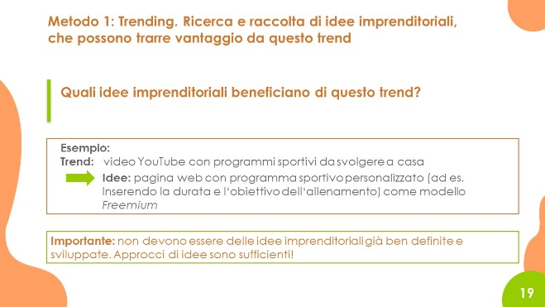 | In una seconda fase, si cercano (approcci per) idee imprenditoriali che potrebbero beneficiare di queste tendenze.  È importante spiegarlo con l’ausilio di un esempio. A questo proposito si suggerisce di sottolineare che si tratta di un Brainstorming. In questa fase non bisognerebbe criticare le idee, che peraltro non devono già essere definite nei minimi dettagli. L’elaborazione delle idee scelte avviene nel corso delle settimane seguenti.  La ricerca delle idee può aver luogo in classe con la partecipazione di tutti. Alternativa: il docente fornisce alle persone in formazione (o gruppi di due) 2-3 biglietti e li invita a scrivere un’idea imprenditoriale adatta a una tendenza. Successivamente si lasciano un paio di minuti di tempo per riflettere sulle idee. Un portavoce per gruppo dovrebbe poi presentare brevemente le idee e appuntarle sulla relativa tendenza. Con questo metodo le idee possono essere prodotte rapidamente e gli allievi hanno un po’ più di tempo per pensare.  Suggerimento: scrivete le tendenze e le idee imprenditoriali su biglietti di colore diverso.
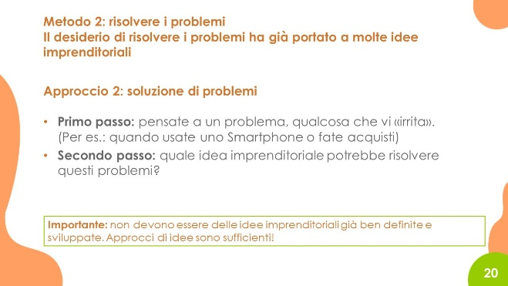 | Il secondo metodo riguarda lo sviluppo di idee imprenditoriali basate su problemi. Le imprenditrici e gli imprenditori in definitiva sono dei risolutori di problemi che offrono soluzioni ai loro clienti.  All'inizio si annotano solo i problemi, che vengono scritti su biglietti e appuntati sulla bacheca.  Successivamente, per ogni problema menzionato si raccolgono idee, che sono adatte per la soluzione dei rispettivi problemi e che possono rappresentare la base per un'idea di aziendale.
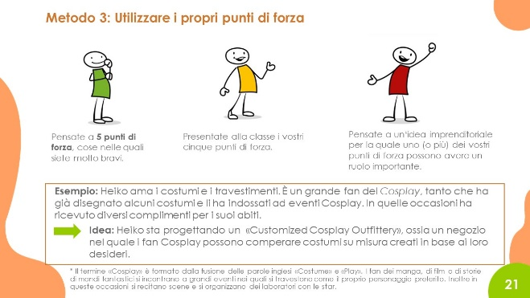 | Il terzo metodo prende come punto di partenza i punti di forza delle persone in formazione. Le imprenditrici e gli imprenditori devono conoscere i propri talenti e capacità per essere in grado di usarli in modo mirato e con successo nella costituzione della Startup.  A volte per gli allievi è difficile identificare i propri punti di forza. Per riuscire in questo lavoro di autoriflessione quindi, possono, per esempio, lavorare in coppia, in modo che uno rfaccai da specchio ai punti di forza dell'altro per poi integrarli nelle loro autovalutazioni. In alternativa, si può iniziare direttamente a lavorare in coppia. È importante che le persone in formazione diventino consapevoli del fatto che conoscere ed elencare i propri punti di forza non è vantarsi, ma – nell’ambito consapevolezza di sé- dimostra che possono autovalutarsi.  Poi le persone in formazione, una dopo l’altra, presentano alla classe i propri talenti e le proprie capacità (i punti di forza). In seguito, pensano a delle idee imprenditoriali; le capacità e i talenti identificati possono giocare un ruolo importante. Per esempio, se si possiede un talento per l’organizzazione, sarà probabilmente più facile gestire con successo un'agenzia di eventi.
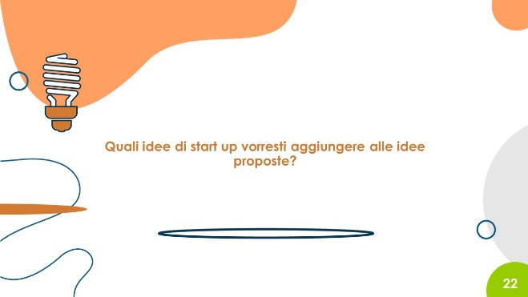 | Alcune persone in formazione potrebbero già avere le proprie idee. Le stesse possono essere aggiunte al pool di idee.  Le idee vengono anch’esse scritte su bigliettini e appuntate sulla bacheca con la raccolta di idee.
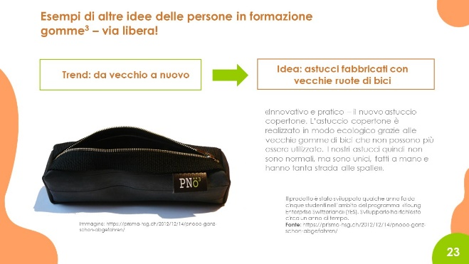 | Spesso gli allievi non sono consapevoli del fatto che sono già in grado di sviluppare qualcosa di proprio, non riescono a immaginarlo. Pertanto, è bene mostrare esempi di idee che sono state sviluppate dalle persone in formazione, cosicché i partecipanti possano identificarsi. Anche nella vostra scuola professionale, forse ci sono esempi simili?  L'esempio di Pnööö è stato sviluppato da persone in formazione nell'ambito del programma di imprenditorialità «Young Enterprise Switzerland».
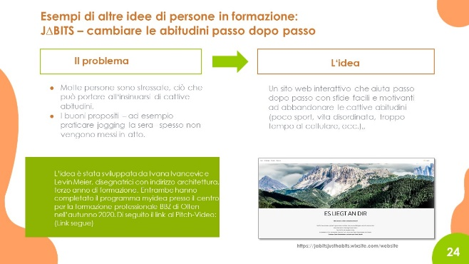 | Una seconda idea che può essere citata come esempio è «J∆BITS».  Mentre nell’esempio precedente Pnööö l’idea era stata sviluppata da persone in formazione nel quadro del programma di imprenditorialità «Young Entreprise Switzerland» della durata di un anno, questo esempio si basa sull’idea sviluppata nell’ambito di myidea.ch  Le due persone in formazione avevano partecipato con il proprio video pitch al «MyIdea Challenge», ossia il concorso di idee dell'iniziativa MSI (mentalità e spirito imprenditoriale).
Per far sì che le persone in formazione possano sviluppare più idee, hanno la possibilità di completare come compito a casa ciò che viene proposto alla diapositiva 25. Se questa attività dovesse generare un'idea migliore e sulla quale le persone in formazione lavorerebbero più volentieri, l’idea iniziale si può ancora cambiare.
È importante che le persone in formazione si applichino nel processo di generazione di idee e siano incoraggiate a pensare a possibili idee imprenditoriali, senza ricevere critiche premature. Bisognerebbe pertanto informare gli allievi che la valutazione delle idee avverrà più tardi, dopo lo svolgimento dei compiti a casa.

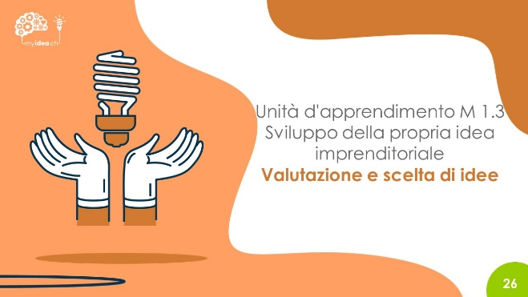 | Obiettivi d’apprendimento  - Le persone in formazione possono valutare le idee di business sulla base di criteri dati.  - Le persone in formazione possono elaborare i propri criteri valutare le idee imprenditoriali.  Nota bene: poiché queste non sono ancora idee imprenditoriali e modelli aziendali completamente sviluppati, la valutazione ovviamente può essere fatta solo in modo approssimativo.
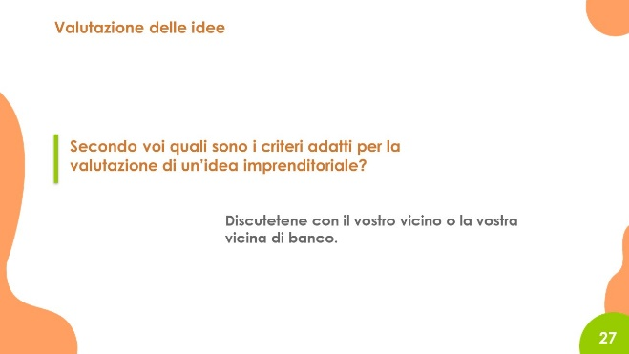 | È utile lasciare che le persone in formazione prima pensino individualmente a quali criteri sono adatti alla valutazione delle idee imprenditoriali.  I risultati delle discussioni di gruppo possono poi essere annotati sulla flip chart (lavagna a fogli).  Qualora voleste farvi un'idea dei criteri che sono fondamentali alla valutazione delle idee imprenditoriali, vale la pena guardare la trasmissione «Höhle der Löwen» (https://www.3plus.tv/die-hoehle-der-loewen-schweiz) e prestare particolare attenzione alle domande poste dai leoni, cioè i potenziali investitori.
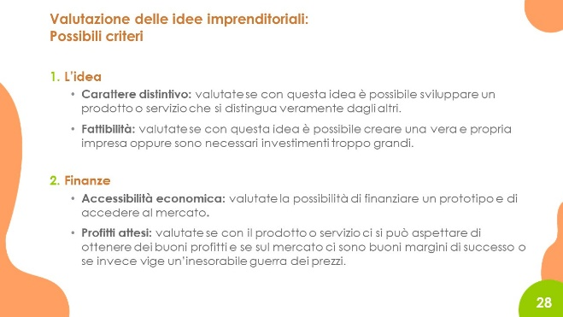 | Il docente, in seguito, può presentare i criteri che non sono stati menzionati dalle persone in formazione.  Chiaramente, non è possibile valutare definitivamente le idee sulla base dei criteri, anche perché finora ci si è occupati solo di approcci di idee e non ancora di idee finite.  A questo punto è importante che le persone in formazione abbiano già pensato a possibili criteri fondamentali per valutare le idee imprenditoriali.
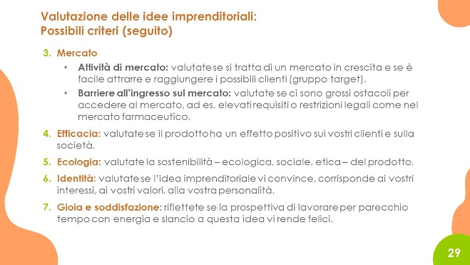
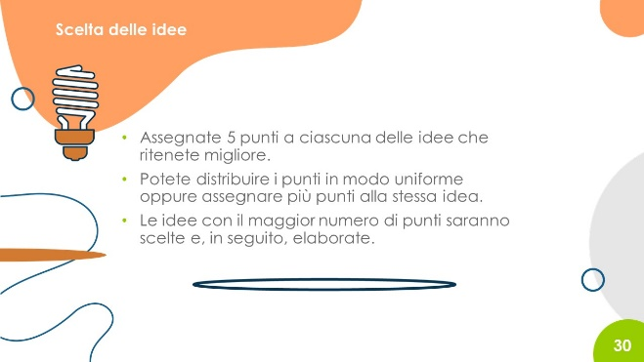 | Un modo per scegliere le idee imprenditoriali consiste nel consegnare ad ogni allievo 5 sticker da applicare sui bigliettini con le idee che preferiscono (non si mettono adesivi sui bigliettini con le tendenze o i problemi).  In questa fase bisognerebbe prendere in considerazione tutte le idee imprenditoriali. Quindi idee nate dal «trending», dalla «risolvere i problemi», dall'esercizio «Utilizzare i propri punti di forza», oppure idee portate dalle persone in formazione.
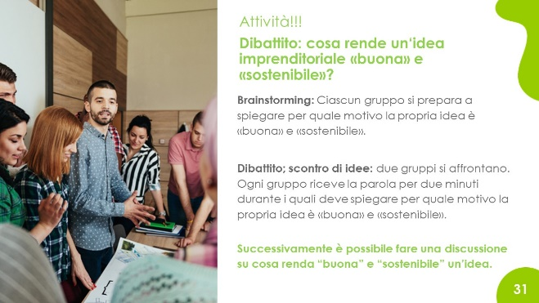 | La sostenibilità delle aziende è un tema importante: a cosa dovrebbero prestare attenzione le imprenditrici e gli imprenditori? Che caratteristiche ha un 'idea o un servizio che è «utile per la vita»? Un modo per affrontare questo argomento è costituito dall’attività proposta nella diapositiva 31.  Il tema «sostenibilità» viene ripreso in relazione al tema «modello di business».
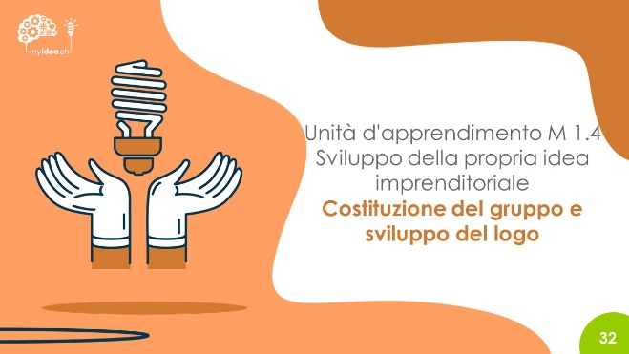 | Obiettivi di apprendimento  - Le persone in formazione, in base agli interessi comuni relativi all’idea imprenditoriale, possono organizzarsi e lavorare a gruppi di due.  - Le persone in formazione possono sviluppare un logo per la propria idea imprenditoriale.  Nota bene: lo sviluppo del logo aiuta a creare un'appartenenza al gruppo.
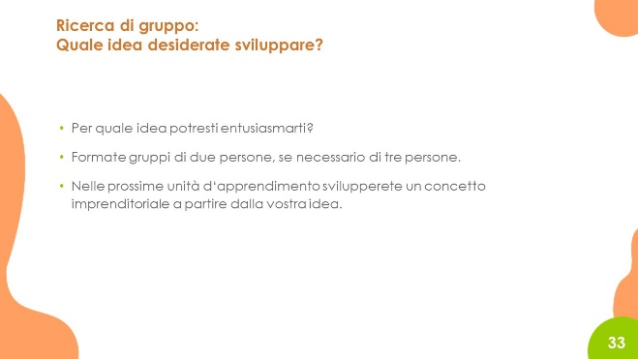 | Il processo di costruzione del gruppo può essere progettato in diversi modi.  Per esempio, le idee che hanno il maggior numero di sticker possono essere collocate in diverse parti dell’aula o sparse sul pavimento. Le persone in formazione possono quindi semplicemente stare vicino all'idea che preferiscono.  Se troppe persone in formazione dovessero decidere di lavorare alla stessa idea, glielo si può permettere. Per il momento si tratta ancora di approcci di idee. L’esperienza ha mostrato che le idee imprenditoriali generate sono molto diverse fra loro.  Suggeriamo di far lavorare in gruppi di due e non di tre persone, perché il problema è che di solito solo due persone svolgono il lavoro principale. Se qualcuno desidera lavorare individualmente può farlo, esistono sicuramente imprenditori di successo che hanno lavorato individualmente.
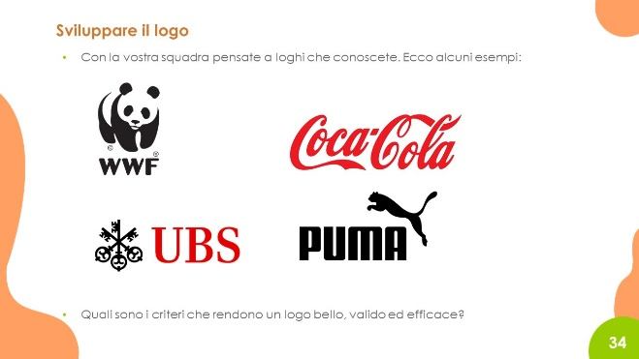 | Tutti i gruppi dovrebbero pensare a un nome per la propria azienda o prodotto/servizio. Se avanzasse tempo, i gruppi dovrebbero anche sviluppare un logo. Tuttavia, lo sviluppo del logo può essere fatto anche nel corso del programma. L'esperienza ha dimostrato che questo è un compito che le persone in formazione affrontano con divertimento e creatività, e durante il quale continuano ad occuparsi dell'idea.  Prima di pensare al logo però è utile che le persone in formazione discutano dei loghi che conoscono e identifichino le caratteristiche che rendono un logo bello, valido e efficace.
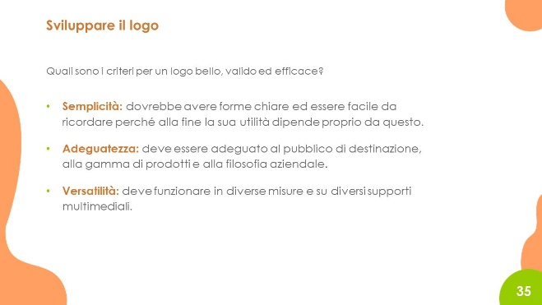 | Questa slide elenca le caratteristiche fondamentali che un logo «storico» deve possedere. Gli allievi nel creare il proprio logo possono usare come checklist queste caratteristiche, così come quelle che hanno sviluppato loro.
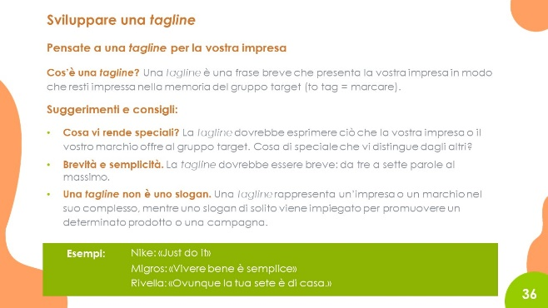 | Le persone in formazione possono sviluppare una tagline per la loro futura impresa o marchio. Questo non è obbligatorio. Tuttavia, può essere un esercizio creativo per le persone in formazione. Inoltre, lo sviluppo di una tagline le obbliga a pensare a quello che dovrebbe essere il fulcro della loro azienda/marchio.
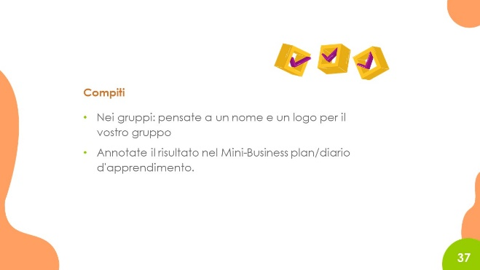 | In Internet ci sono diversi programmi che supportano lo sviluppo del logo (per esempio www.onlinelogomaker.com). L'esperienza ha dimostrato che le persone in formazione li trovano abbastanza rapidamente individualmente. Per questo è importante che durante il corso abbiano a disposizione PC, computer portatili, telefoni cellulari o simili con accesso a internet.
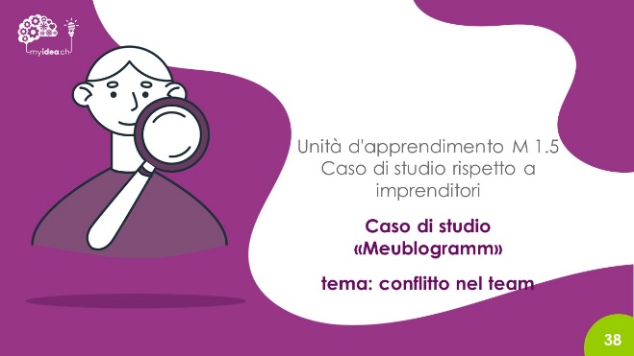 | Nel caso di studio «Meublogramm», due fondatori hanno creato una falegnameria nella quale producono mobili su misura con legni pregiati. Uno dei fondatori si occupa della carpenteria, l'altro del lavoro amministrativo. Ciascuno dei due fondatori ha la percezione di lavorare sodo e la convinzione che l’altro lavori troppo poco. L’importante carico di lavoro e l'insoddisfazione portano a un conflitto che tende ad aumentare. Purtroppo, i due non sono in grado di discutere in modo costruttivo dei loro problemi. Così uno dei fondatori lascia l'azienda arrabbiato, ciò che ha portato l'altro a sciogliere l'azienda e liquidare il suo collega.  Il caso illustrato mostra che se i problemi non vengono affrontati per tempo e in modo costruttivo, un team può addirittura separarsi.  I conflitti all’interno dei team sono una delle principali ragioni dei fallimenti delle Startup. Altri punti che rappresentano potenziali conflitti sono, ad esempio, idee diverse sulla strategia o sugli obiettivi dell’azienda.

